# Procédure Installation & Configuration LCB 8001

Avant tout, le package contient :

* 1 lecteur code barre 8001 (LCB)
* 1 socle de réception
* 1 câble USB pour relier le socle au PC
* 1 câble d’alimentation pour relier le socle sur secteur
* 1 mini cd d’installation

1. **Installation**

Insérer le mini CD dans le lecteur du PC, le lancement automatique devrait faire apparaitre une fenêtre de votre navigateur internet

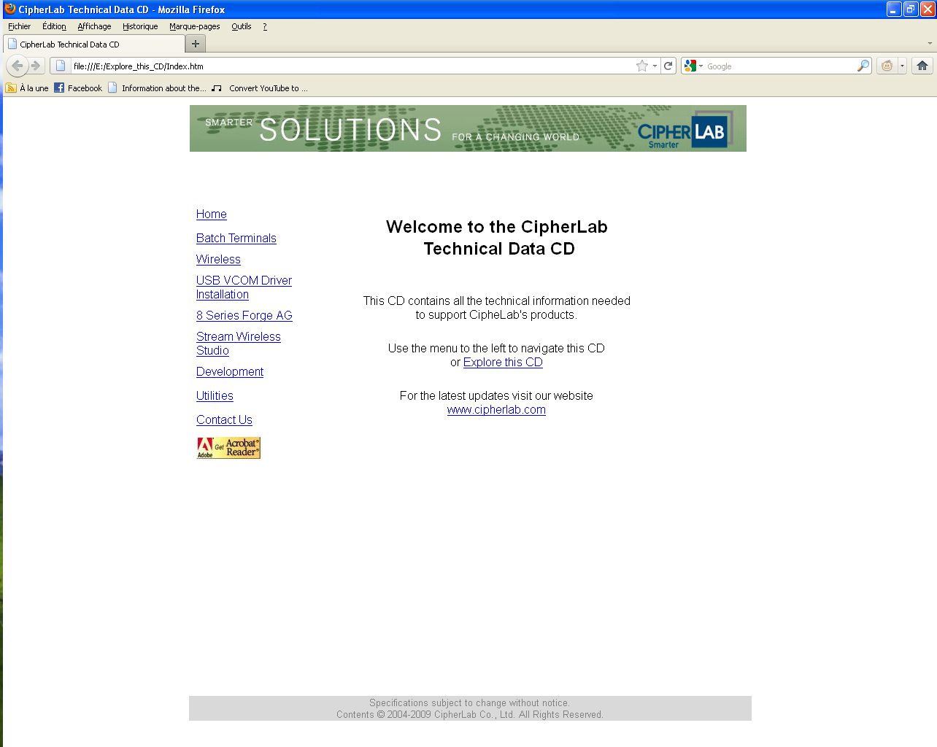

Note : S’il ne se lance pas vous pouvez ouvrir cette fenêtre en lançant le fichier (CD-rom):\Explore_this_CD\index.htm

À partir de la, il faut installer 2 éléments.

En 1er : USB VCOM Driver Installation, qui va permettre d’installer le socle avec la connexion USB.

Cela créera au branchement du socle un port COMM virtuel.

Important : Noter le numéro du port COMM car celui-ci sera nécessaire dans les étapes suivantes de la configuration.

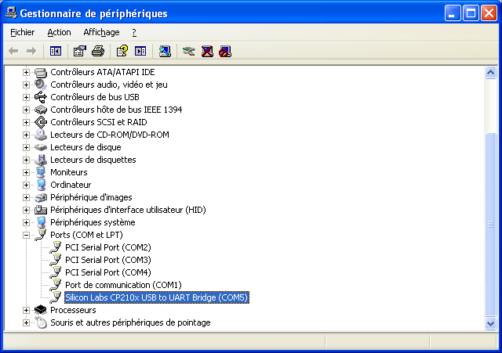

En 2e : 8 serie Force AG, qui est le soft général permettant d’exploiter les divers fonctionnalités offertes par le LCB.

Pour ces 2 installations, il suffit à chaque fois d’aller dans la section indiquée et de suivre la procédure d’installation standard par défaut.

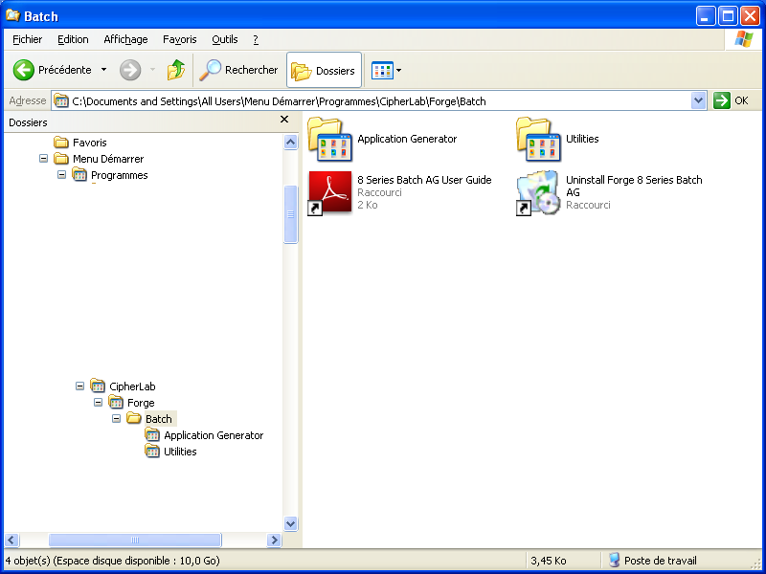

Note : La partie Application Generator (qui ne nous intéresse pas dans notre cadre d’utilisation) concerne le soft permettant de configurer en profondeur le LCB.

La partie qui nous intéresse se trouve dans la section Utilities.

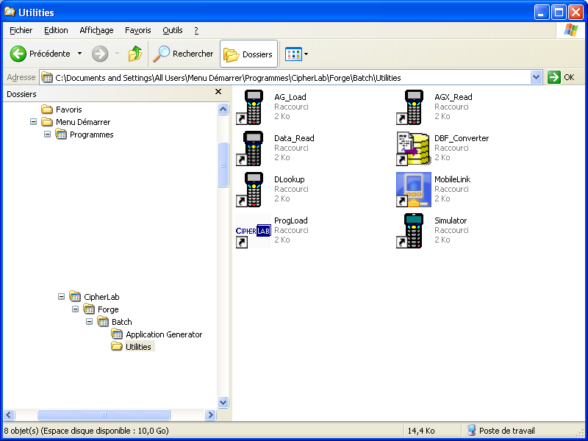

Il s’agit de l’application Data_Read qui va nous permettre de récupérer sous forme de fichier les données lues avec le LCB.

1. **Configuration**

Pour le lecteur, celui est configuré par défaut.

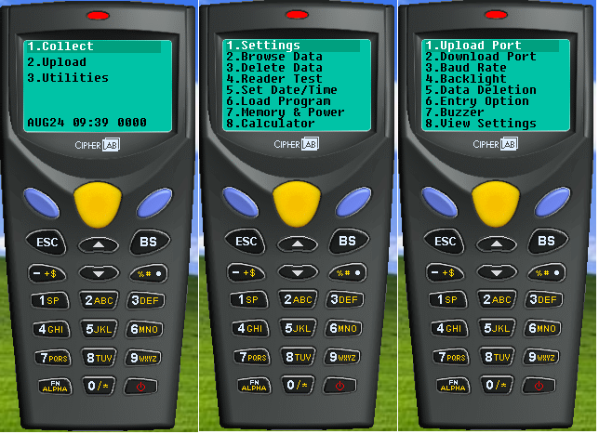

Plusieurs options sont disponibles pour la configuration, il faut simplement vérifier que :

* Les ports de communication Upload Port et Download Port soient biens configurés sur la valeur Cradle-Ir (infrarouge du socle)
* La valeur Baud Rate (par défaut à 115200)

Il faut ensuite configurer le soft Data_Read.

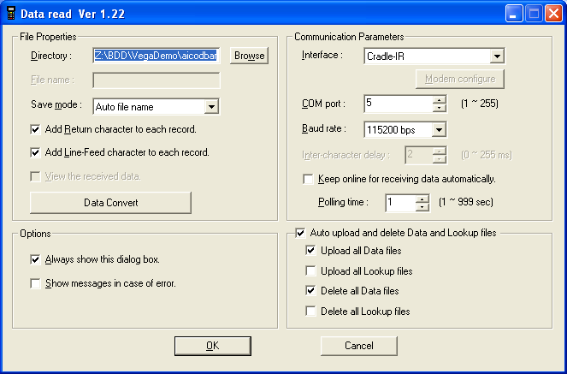

**Section File Properties**

*Directory* : Permet d’indiquer le répertoire où l’on souhaite que le fichier contenant les données soit déposé.

*File name* : Nom du fichier. Dépend également de la valeur mise dans *Save Mode.* Dans notre cas nous ne nous servirons pas de ce champ.

*Save Mode* : Permet de choisir la façon dont le fichier va être créé. Dans notre cas on met la valeur sur *Auto file name*, ce qui va indiquer au soft de créé un fichier texte de façon automatique avec un format AAAAMMJJHHMMSS.

Les 2 cases à cocher suivantes indiquent simplement si on veut mettre des caractères de retour chariot et des sauts de lignes après chaque enregistrement.

**Section Option**

Pour la partie configuration il faut laisser les cases cochées, pour la partie en fonction, il faudra au moins décocher la 1ere.

**Section Communication Parameters**

*Interface* : Permet de choisir l’interface de communication, choisir *Cradle-Ir.*

*Com Port* : Choisir la valeur indiquée lors de l’installation lors de la création du port COM.

*Baud Rate* : Choisir la même valeur que celle du LCB, c'est-à-dire 115200.

Pour la case à cocher, la laisser cocher afin de pouvoir configurer le transfert automatique des données lors de la mise en place du LCB sur le socle

Les dernières cases à cocher permettent de configurer si l’on souhaite effacer les données du LCB après les avoir transférées ce qui évite une manipulation à l’utilisateur.

Note : Après transfert des données, il faut fermer le programme pour libérer les fichiers.